西南科技大学网络教育
《电子产品制造工艺》课程设计指导书
- 课程基本信息
【课程设计名称】电子产品制造工艺
【课 程 归 属】 信息学院
【适 用 专 业】应用电子技术
【专业基础课程】电工学、电子技术基础
- 课程设计目的
《电子产品制造工艺》的课程设计是为了加强学生的思维能力和提高学生的工程实践能力。把本门课程与《电工学》《电子技术基础》等课程所学的知识融会贯通，让学生能根据给定的题目和要求自主完成电路的设计、仿真、制作和调试等系列工作。
- 设计概况及要求
电子电路的设计一般包括拟定性能指标、功能模拟等方面。电子电路的一般设计步骤为：
（1）选择整体设计方案。所谓整体方案就是根据设计任务、设计指标和给定的条件，分析所要设计的电路的功能，并将整体功能分解成若干单元，分清主次和相互的关系，形成若干单元功能模块组成的整体方案。该方案可以有多个，需要通过实际调查研究，查阅相关资料，选择最合理的方案进行电路设计。
（2）方案确定后，画出详细框图，然后开始进行单元电路设计。在明确每个单元电路的技术指标之后，要分析清楚单元电路的工作原理，设计出各单元电路的结构形式，要善于查阅各种技术资料，灵活运用和处理所查阅的相关知识。
（3）单元电路原理清楚后，就需要用具体元器件来搭建电路。在选择元器件时，应优先考虑集成器件，换句话说，如果直接用集成器件能够实现对应功能的，原则上不考虑用分离元器件来搭建电路。另外，器件的在选择时，除要充分考虑其功能和详细指标，还应考虑器件的价格、体积、在市场上容不容易获取等情况。
（4）元器件确定好后，开始搭建电路。现代的设计方法基本都是采用EDA工具来完成的。一方面，对于一般的模拟数字电路，可采用仿真软件对单元电路逐个进行模拟仿真，仿真软件中的虚拟元器件及虚拟仪器基本都是和实际元器件及仪器性能指标相似，所以一般用仿真软件能正确仿真的电路，用实际电路搭建时，参数相差不大，实验室推荐用Mutisim软件或protus软件对电路进行仿真；另一方面，如电路中包含有可编程器件，我们还需要选择与器件对应的仿真软件进行编制程序仿真，实验室推荐用QuartusII软件，如果仿真结果满足要求，需要把程序下载到对应的可编程器件实现功能。
（5）单元电路仿真通过后，把这些单元组合起来进行总电路仿真，如果仿真不满足要求，需借助仿真软件自带的虚拟仪器进行分级调试。
（6）仿真结果满足要求后，可用protel等软件对此电路进行PCB版图设计。在绘制PCB版图时，一定要注意按实际情况设定版图的各项规则。
（7）在实验室条件允许的情况下，可进行制板（实验室现目前只能通过热转印法制作单面板）。
（8）电路板制作好后，需进行安装和焊接，最后进行硬件调试实现所要求的功能。
（9）最后一步需要撰写设计报告，对整个的设计作一个详细总结。设计报告应包含以下内容：设计题目；设计内容和要求；设计目的；设计原理总框图；单元电路原理及电路图；所用元器件清单；集成芯片引脚图或功能表或使用说明；单元电路的仿真结果；总体电路的仿真结果；电路的PCB版图；电路的组装焊接调试过程；总结电路的特点及改进意见；列出参考文献，包括各类书籍、参考论文、网站、网页等资源；附录，如有程序等内容可附在设计报告结尾中。
- 设计内容、步骤及要求
1、延时关灯控制器
设计一个使电灯具有延时关灯功能的延时关灯控制器。
内容和要求：
（1）采用单相全控桥和阻容元件等组成延时电路，实现一次触发、有效时间延时的电灯电路，它可以控制100W以内的白炽灯，或控制50w以内的日光灯、电风扇、变压器等感性负载。
（2）用电容、电阻、三极管和晶闸管组成延时电路，触发导通熄灭，工作可靠，效果良好。
（3）电源为200V、50Hz交流。
2、信号发生器
内容和要求：
（1）设计一个能产生正弦波信号、方波脉冲信号和锯齿波脉冲信号的信号发生器。
（2）采用集成运算放大器设计。
（3）主要技术指标与要求：正弦波信号：频率为100HZ～5KHZ，输出幅度V0M1≥5V；方波信号：频率为100HZ～5KHZ,输出幅度正负对称，正负幅值V0M2=3.6V；三角波信号：频率为100HZ～5KHZ,输入波形正负对称。
3、数字频率计
数字频率计是用来测量正弦信号、矩形信号等波形工作频率的仪器，其测量结果直接用十进制数字显示。本题要求采用中、小规模集成芯片设计制作一个具有下列功能的数字频率测量仪。
内容和要求：
（1）被测信号的频度范围为1Hz～100KHz，分成两个频段，即1～999 Hz、1～100KHz，用3位数码管显示测量数据，并且发光二极管表示单位，如绿灯亮表示Hz，红灯亮表示KHz。
（2）具有自校和测量两种功能，可用仪器内部的标准脉冲校准测量精度。
（3）具有超量程报警功能，在超出目前量程挡的测量范围时，发出灯光和音响信号。
4、方波发生器
设计并制作可调且具有高稳定度的方波发生器。可采用555定时器作为核心器件。
内容和要求：
（1）频率范围：1Hz～100KHz，频率调节分度为1Hz
（2）具有输出频率设定与显示功能，显示位数为5位；
（3）输出波形的占空比应在40%～70%之间
5、OCL功率放大器
OCL功率放大器是一种直接藕合的功率放大器，为保证电路工作稳定，必须采用有效措施抑制零点漂移，OCL功率放大器一般由输入级、推动级和输出级三部分组成。输入级主要用来抑制零点漂移，保证电路工作稳定，一般采用带有恒流源、由复合管组成的差分放大电路；推动级一般采用带集电极有源负载的共射放大电路；输出级一般采用由复合管构成的甲乙类互补对称功放或准互补功放电路。
内容和要求：
（1）采用全部或部分分立元件设计（尽量全部采用分离元件）。
（2）额定输出功率Po＞10W。
（3）负载阻抗RL＝8Ω。
（4）失真度$3$%。
6、直流稳压电源
设计一台直流稳压电源，电路可采用LM317芯片，恒流部分可采用晶体管和LM317芯片共同完成。
内容和要求：
（1）输入交流电压220V(50Hz)。
（2）输出直流电压2-5V，输出电流50-500mA。
（3）当负载电流为500mA时，电压误差不大于5%。
（4）恒定电流为200mA时，当负载电阻在10Ω-100Ω之间变化时，电流误差不大于2%。
7、晶体管β范围的测量
设计一台能自动测量晶体管直流电流放大系数β范围的装置。设计提示：要测量晶体管的电流放大系数β，必须给晶体管以合适的静态偏置，若IB一定，则IC正比于β，使晶体管处于线性放大状态，则有IC=βIB。将晶体管β值分挡，可将晶体管集电极电流IC转换成相应的输出电压VO,VO大小正比于β值，然后将VO信号同时加到具有不同基准电压的比较器的输入端进行比较，对应某一定VO值，则对应的比较器输出高电平，其余比较器输出低电平，然后用二进制代码进行编码，驱动数码管显示出相应挡级的编码。
内容和要求：
（1）β的测量范围分为0-100，100-150,150-200,200-300,300以上5挡，分挡编号为1,2,3,4,5。
（2）用数码管显示β的挡级。
8、V/F变换器
设计一台振荡频率随外加控制电压变换的V/F变换电路。设计提示：输入电压的大小改变电容器的充电速度，从而改变振荡电路的振荡频率，可采用积分作为输入电路，积分器的输出信号控制电压比较器、施密特触发器、单稳态触发器等，可得到矩形脉冲输出。输出信号电压通过一定反馈方式控制积分电容恒流放电，从而使积分电容的充放电速度控制了输出脉冲的频率，实现V/F变换
内容和要求：
（1）输入为直流电压V，输出频率为F，并且V和F成正比关系。
（2）F为矩形脉冲的频率。
（3）V的变化范围0-5V。
（4）F的变化范围50-1000Hz。
（5）转换精度<5%。
9、4位数字式竞赛抢答器
数字式竞赛抢答器广泛应用于各种知识竞赛活动中。它具有数字显示抢答者序号功能同时配以声、光报警，以响应抢先抢答者的信号和序号，对犯规抢答者(包括提前和超前抢答)除声、光报警外，还有显示抢答犯规者序号的功能，同时还可以设置记分和奖罚记录等多种功能。抢答器的使用步骤为：电路上电抢答前，由抢答主持人进行系统复位，确定抢答允许时间，主持入发出抢答命令同时按下定时开关，抢答者听到抢答开始命令后，通过各自的按钮开关输入抢答信号。
内容和要求：
（1）设计制作一个可容纳4组参赛的数字式枪答器，每组设置一个抢答按钮供抢答者使用。
（2）根据数字式抢答器的功能和使用步骤，设计抢答者的输入抢答锁定电路、抢答者序号编码、译码和显示电路。
（3）设计定时电路，报警电路。
（4）设计控制逻辑电路，起动、复位电路。
（5）设计计分电路，犯规电路。
10、道口交通灯指示电路设计
道口交通灯用于十字路口的车辆和行人的交通管理，设计一条主干道和一条支干道的汇合点形成的十字交叉路口交通信号灯控制电路。
内容和要求：
（1）用红、绿、黄三色发光二极管作信号灯，用用逻辑开关代替传感器做检测车辆是否到来的信号。
（2）主、支干道交替通行，主干道每次放行60秒，支干道每次放行45秒，设计60秒和45秒计时显示电路。
（3）在每次由亮绿灯变成亮红灯的转换过程中间，要亮5秒的黄灯作为过渡，设计5秒计时显示电路。
11、设计4位数字密码锁
数字密码锁保密性能高，使用灵活性好，安全系数高。要求采用数字集成器件设计一个4位的密码锁。
内容和要求：
（1）设计10个按键，其中4个对应正确的密码，其他都为干扰键。
（2）密码可以随意修改。
（3）当输入密码正确后指示灯（可用发光二极管）亮。
（4）连续输入三次密码错误后报警，并锁定按键不再接受密码输入。
12、摩托车拐弯灯模拟电路设计
摩托车在行驶过程中通常包括正常行驶，左转弯、右转弯、停止等状态，要求有发光二极管正确模拟这些状态，共选用8个发光二极管。
内容和要求：
（1）车辆正常行驶时，所有的指示灯全灭。
（2）车辆左转弯时，左侧4个指示灯按左循环顺序点亮指示。
（3）车辆右转弯时，右侧4个指示灯按右循环顺序点亮指示。
（4）刹车开关为点动开关，按下时所有的LED灯均闪烁，频率自定。
13、数字钟
在日常生活中，数字钟是必不可少的。数字钟要求能够正常显示小时、分钟、秒，同时也具有随时进行校正，复位等功能
内容和要求：
（1）小时采用24小时制，分钟最大小时59，秒最大显示59
（2）可以对小时、分用+/-按键进行校时。
（3）采用晶振或555定时器自行设计时钟脉冲。
（4）计数方式使用同步电路，电路具有复位等功能。
14、计时秒表
秒表在运动场上是必不可少的，秒表不但能正常计时，还能对多次按下的数据进行保存，秒表可在同时记录下多个数据。
内容和要求：
（1）按下启动按钮后，秒表开始计时，显示范围从0-99。
（2）当计时小于10时，前导零需要消隐。
（3）按下停止键，记录一组数据，但计时仍然在进行，再次按下停止键，停止计时，第一次存储的数据可以取出并显示。
15、洗衣机主要控制器设计
洗衣机主要控制器是一个定时器按照一定的洗涤程序控制电机作正向、反向和停止转动，要求模拟一个洗衣机的控制电路。
内容和要求：
（1）总定时时间由使用者自行设定。
（2）系统启动后按正转（x秒）－暂停（y秒）－反转（x秒）－暂停（y秒）－正转……来控制洗衣机的电机动作，直到定时时间到。
（3）如果定时时间到，则停机并发出音响信号。
（4）正转、反转、暂停分别用3种不同颜色的指示灯指示。
16、4人表决电路
表决器在生活中经常会用到，在表决时，人们可以同意，可以反对，也可以弃权，要求设计一个4人的表决器，通过统计按键的情况显示表决的结果。
内容和要求：
（1）表决输入采用自恢复按键（即按下能自动恢复，可采用点动开关）。
（2）表决结果用3位数码管显示：几个人同意、几个人反对，几个人弃权。
17、数字闹钟
数字闹钟在日常生活中经常用到，除能够正常计时外，还能在设定的时间发出声响，提示设定者。
内容和要求：
（1）能显示59分59秒，且有校时功能。
（2）具有整点报时功能，要求在59分50秒输出750Hz音频信号，音响持续4秒，在59分56秒时输出1000Hz信号，音响持续4秒，在1000Hz音响结束时刻为整点。
18、出租车计价器
出租车在整个行程中收费分为起步价、正常里程价钱和堵车等待价钱3部分，要求模拟一个出租车计价器，统计整个行程的收费。
内容和要求：
（1）预显起步价和起步公里数，起步价可任意设定（包含有一定的里程）。
（2）用两位数码管进行里程显示，最小单位为1公里。
（3）里程单价可预显，有复位功能和启动功能。
（4）启动后，开始起价。堵车等候时间同样计费，将时间转换成公里数收费，比率自定。
19、家用风扇控制器
家用风扇一般有两组按钮。一组按钮控制风速，一组按钮控制风中，要求模拟一个家用风扇控制器，能对其进行随意控制。
内容和要求：
（1）按钮三个，分别为风速、风种和停止。
（2）红色LED指示灯3个，指示风速强、中、弱，绿色LED指示灯3个，表示风种为睡眠、自然和正常，黄色LED1只，指示风扇电机工作状态。
（3）初始状态为：风速“弱”，风种“正常。
（4）按“风速”键，其状态由“弱”“中”“强”“弱”……往复循环改变。
（5）按“风种”键，其状态由“正常”“睡眠”“自然”“正常”……往复循环改变；
（6）风种的不同选择，效果分别为：正常，电扇连续运转；自然，电扇模拟自然风，即转4s，停4s；睡眠、电扇慢转，产生轻柔的微风，运转1s，停2s。
20、彩灯控制器
多个彩灯的亮灭顺序不同，可给人们带来不同的视觉感受，现设计一个能控制彩灯多个亮灭顺序的控制器。
内容和要求：
（1）选用至少8个LED灯，颜色可随意设定，至少三种变化花式。
（2）顺序逐个点亮，全亮后逆序逐个熄灭。
（3）从中间向两边逐个点亮，全亮后逆序逐个熄灭。
（4）一起亮，一起灭。
（5）奇数灯全亮，偶数灯延时1s点亮，奇数灯延时1s全灭，偶数灯延时1s全灭，奇数灯延时1s全亮，……。
21、电子日历
日历能够显示一年12个月的每一天，一年12个月中，每月的日子可能有4种情况：月大31天，月小30天，润2月29天，非润2月28天。
内容和要求：
（1）能够从1开始计数完成28/29/30/31进制计数。
（2）用2个数码管指示计数结果。
（3）用4个LED区分不同的计数状态。
22、路灯控制器
安装在公共场所或道路两旁的路灯通常希望随着日照光亮度的变化而自动
开启和关断，以满足行人的需要，又能节电。
内容和要求：
（1）设计制作一个路灯自动照明的控制电路。当日用光亮到一定程度时使
灯自动熄灭，而日用光暗到一定程度时又能自动点亮（可用开关模拟）。开启和关断的日照光照度根据用户要求进行调节。
（2）设计计时电路，用数码管显示路灯当前一次26s连续开启时间。
（3）设计计时显示电路，统计路灯的开启次数。
23、可编程时间控制器
设计一个能模仿学生作息时间的可编程时间控制器
内容和要求：
（1）正常的时分（秒略）计时显示电路，具有校时功能(能对时、分进行校正)。
（2）有控制电路，能根据用户所编的作息时间进行：编程，自动报时、打铃。
（3）报时方式，有持续10s的报时及间隔式打铃(打3s，停1s)。
24、乒乓球比赛模拟机
设计并制作模拟乒乓球比赛的过程和规则的电子游戏机。应考虑用双向移位寄存器实现
内容和要求：
（1）乒乓球所处的位置和移动方向用指示灯作为标志，比赛双方根据球的位置确定其相应的动作，某方提前或滞后动作被判为失分，另一方则得分。例如：用8个以上的LED排成一条直线，以中点为界，两边各代表参赛双方的位置，其中一只点亮的LED指示球的当前位置，点亮的LED依次从左到右，或从右到左移动，其速度应能调节。当球(即点亮的LED)运动到某方的最后一位时，参赛者应能果断按下位于自己方的按钮开关(即表示启动球拍击球)，苦击中球则使球向相反方向移动，若未击中，则失一分，对方得一分。
（2）比赛时以一方得11分结束一局，双方均有得分记录显示器，发球5次后交换发球权。每场比赛以五局三胜制，并有相应的记录。
25、电子拔河游戏机
电子拔河游戏机是一种能容纳甲乙双方参赛或甲乙双方加裁判的三人游戏电路。由一排LED发光二极管表示拔河的“电子绳”。由甲乙双方通过按钮开关使发光的LED管向自己一方的终点延伸，当延伸到某方的最后一个LED管时，则该方获胜，连续比赛多局以定胜负。
内容和要求：
（1）比赛开始，由裁判下达比赛命令后，甲乙双方才能输入信号，否则，由于电路具有自锁功能，使输入信号无效。
（2）电子绳至少由16个LED管构成，裁判下达“开始比赛”的命令后，位于“电子绳子”中点的LED发亮。甲乙双方通过按键输入信号，使发亮的LED管向自己一方移动，并阻止其向对方延伸。当从中点至自己一方终点的LED管全部发亮时，表示比赛结束。这时，电路自锁，保持当前状态不变，除非由裁判使电路复位。
（3）记分电路用两位七段数码管分别对双方得分进行累计，在每次比赛结束时电路自动加分。
26、逐音彩灯控制器
设计并制作一逐音彩灯控制器，使彩灯的闪烁可随着音乐节奏变化，从而产生灯光追逐音乐、活跃气氛的效果。
内容和要求：
（1）被控彩灯为4路，每路以不同颜色的发光二极管作为指示；
（2）彩灯闪烁频率在10～1000Hz内连续可调，以适应不同节奏的音乐；
（3）4路彩灯至少有10种闪烁方式。闪烁方式可选择且能自启动；
（4）音乐信号由555定时器产生的方波信号模拟
27、倍频电路
内容和要求：
设计一倍频电路，能完成2倍频、4倍频（甚至更多）功能，至少4挡。且这些倍频能通过拨动开关转换。（振荡电路自行设计、制作，振荡频率应不低于11MHZ，可用晶振来完成）。
28、分频电路
内容和要求：
设计一分频电路，能完成1/2分频、1/4分频（甚至更低）功能, 至少4挡。且这些分频能通过拨动开关转换。（振荡电路自行设计、制作，振荡频率应不低于11MHZ可用晶振来完成）。
29、篮球竞赛30S计时器
设计一个篮球竞赛30S进攻时间限制计时器。
内容和要求：
（1）工作时间可在1-30S内任意设定。
（2）30S计时器是递减计时器，间隔为1S。能用LED数码管显示剩余工作时间，还能显示到1/10秒。即当计时开始时显示出所设定的总时间，每当计时10个1/10S，显示器的数字立即减1。
（3）减1计时到7s时，发出三声低音预告信号。
（4）减1计时到零时(工作时间到)，发出三声高声，并自动停止计时。
（5）具有暂停/继续工作、清零复位和启动计时功能。
30、医院住院病人“呼喊”器
设计一种无线“呼喊”器，供医院住院病人“呼喊’，医护人员使用。
内容和要求：
（1）住院病人可通过按动自己的床位按钮开关向医护人员发出“呼喊”信号。
（2）一旦有病人发出“呼喊”信号，医护人员值班室设置的显示器立即显示出该病人的床位编号同时扬声器发出声持续10秒响信号提示值班人员。
- 时间安排
总时间：2周
- 评分标准
整个设计内容包括设计原理、仿真、pcb版图、实物等多个单元。评分标准如下：
项目 | 分值 | 得分 | 备注
选题难度等级 | 10 |  | 由命题教师给定
对设计内容原理的阐述及参数计算 | 40 |  | 过程的详细程度
仿真及分析 | 20 |  | 仿真波形、关键点捕捉
电路原理图绘制及规范 | 10 |  | 端口、IC利用率
PCB图元件布局及完成效果 | 10 |  | 幅面尺寸、布通率
报告的格式及图打印质量 | 10 |  | 按规定格式
如实现硬件电路功能，可在上述基础上进行加分，总分不超过100分
- 设计范例
1、设计题目
数字钟
2、设计内容和要求
数字钟是一种用数字电路技术实现时、分、秒计时的装置，与机械式时钟相比具有更高的准确性和直观性，且无机械装置，具有更长的使用寿命，因此得到了广泛的使用。
设计要求采用中小规模集成器件完成具有以下技术指标的数字钟：
（1）显示时、分、秒；
（2）24小时制计数；
（3）具有校时功能，可以对小时和分单独校时，对分校时的时候，停止分向小时进位。校时时钟源可以手动输入或借用电路中的时钟；
（4）具有正点报时功能；
（5）要求计时准确、稳定。
3、设计目的
（1）进一步熟悉各种进制计数器的功能及使用；
（2）掌握译码器显示电路的应用；
（3）熟悉集成芯片的内部结构及应用；
（4）掌握数字电子钟的组成与工作原理；
（5）提升对实际电路的设计和调试能力。
4、设计原理
数字钟实际上是一个对标准频率（1HZ）进行计数的计数电路，一般由秒信号发生器、“时、分、秒”计数器、译码器及显示器、校时电路、整点报时电路等单元组成。秒信号产生器是整个系统的时基信号，它直接决定计时系统的精度，在精度要求不高的时候，可选用555定时器构成的振荡器加分频器来实现，但精度要求高的电路中多采用晶体振荡器电路加分频器实现，在本设计中要求精度高，所以选用的是后者。将标准秒脉冲信号送入“秒计数器”，该计数器采用60进制计数器，每累计60秒发出一个“分脉冲”信号，该信号将作为“分计数器”的时钟脉冲。“分计数器”也采用60进制计数器，每累计60分，发出一个“时脉冲”信号，该信号将被送到“时计数器”。“时计数器”可采用12进制也可采用24进制计数器，本实验采用24进制。最终完成一天的计数过程。译码显示电路将“时、分、秒”计数器的输出状态经七段显示译码器译码，通过六位LED显示器显示出来。整点报时电路是根据计时系统的输出状态产生一个脉冲信号，去触发音频发生器实现报时。校时电路是对“时、分”显示数字进行校正和调整。其数字电子钟系统框图如图1所示。
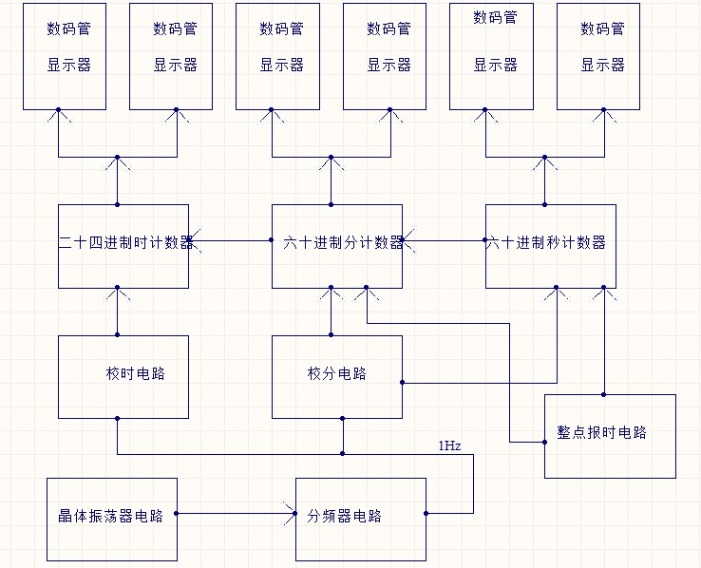
图1 数字钟结构框图
5 单元电路设计
5.1 时钟产生电路
晶体振荡器电路能提供精度较高的脉冲信号，其缺点是输出信号频率由晶振的固有频率决定，最终要得到1HZ的脉冲信号，必须加分频电路才能实现。一般输出为方波的数字式晶体振荡器电路通常有两类，一类是用ＴＴＬ门电路构成，另一类是通过ＣＭＯＳ非门构成的电路，本次设计采用了后一种。如图2所示，由ＣＭＯＳ非门Ｕ１与晶振、电容和电阻构成晶体振荡器电路，Ｕ２实现整形功能，将振荡器输出的近似于正弦波的波形转换为较理想的方波。输出反馈电阻Ｒ１为非门提供偏置，使电路工作于放大区域，即非门的功能近似于一个高增益的反相放大器。电容Ｃ１、Ｃ２与晶体振荡器构成一个谐振型网络，完成对振荡频率的控制功能，同时提供了一个１８０度相移，从而和非门构成一个正反馈网络，实现了振荡器的功能。由于晶体具有较高的频率稳定性及准确性，保证了输出频率的稳定和准确。该设计选用的是32768Ｈz的晶体振荡器。
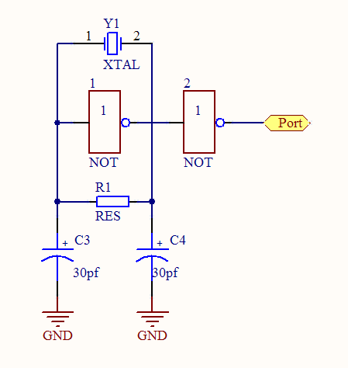
图2 TTL晶体振荡器电路
5.2分频电路
通常，数字钟的晶体振荡器输出频率较高，为了得到1Hz的秒信号输入，需要对振荡器的输出信号进行分频。分频器可选用多级计数器实现，一般采用多级2进制计数器来实现。例如，将32768Ｈz的振荡信号分频为1ＨZ的分频倍数为32768（$2^{\text{15}}$），即实现该分频功能的计数器相当于15级2进制计数器，则可选用4片四位二进制74161级联实现，其电路图如图3所示。分频器还可以选择专用的分频器件，例如4060芯片可提供最高$2^{\text{14}}$分频。
图3 1HZ分频电路
这里需要用示波器或逻辑分析仪测试结果，看正确否！！！
5.3整点报时电路
根据要求，数字钟应该具有整点报时装置。报时器选蜂鸣器为电声器件，蜂鸣器是一种压电电声器件，当其两端加上一个达到其额定电压要求的直流电压时就会发出鸣叫声。电路如图5所示，电路应在整点开始报时，即当时间在59分59秒期间时，报时电路产生控制信号。当时间在59分59秒时，分十位、分个位和、秒十位和秒个位分别为5、9、5、9，因此可将分计数器十位的QＣ和QＡ、个位的QＤ和QＡ及秒计数十位的QＣ和QＡ、个位的QＤ和QＡ相与，从而产生报时控制信号。
5.4六十进制分、秒计数器
六十进制计数器由两片74LS160构成，其中低位片为十进制计数器，高位片为一个六进制加法计数器，把十进制74LS160构成六进制计数器，可采用置零法或者清零法都可以实现。置零法反馈时应该在输出为5时反馈，而清零法反馈应该在输出为6时反馈。对于两级级联有同步法和异步法两种。同步法一般采用低位片的进位输出控制高位片的使能控制端，两片计数器共用一个时钟，而异步法低位片采用外来时钟，用低位片的进位输出通过一个非门控制高位片的时钟。
其仿真电路如图4所示。
图4 六十进制电路仿真模块
5.5 二十四进制计数器
由两片74LS160接成二十四进制的计数器，由于不是10的整数倍，采用整体清零或整体置零要简单点。整体清零反馈时应该在低位输出4，高位输出2时，用与非门分别反馈到两片的清零端子，而整体置零法应该在低位输出3，高位输出2时进行反馈。其电路如图5所示。

图5 24进制加法计数器
5.6 校时、校分电路
校时电路：根据要求，数字钟应具有分校正和时校正功能，因此，应截断分个位和时个位的直接计数通路，并采用正常计时信号与校正信号可以随时切换的电路接入其中。在图4中，用与或非门实现的时或分校时电路，校正信号可直接取自分频器产生的1Hz信号；输出端则与分或时计时输入端相连。
当开关打向下时，因为校正信号和0相与的输出为0，而开关的另一端接高电平，正常输入信号可以顺利通过与或门，故校时电路处于正常计时状态；当开关打向上时，情况正好与上述相反，这时校时电路处于校时状态，我们可以通过校正信号来改变数字显示。显然，这样的校时电路需要两个。校分电路跟校时电路同理。校时电路如图6所示。
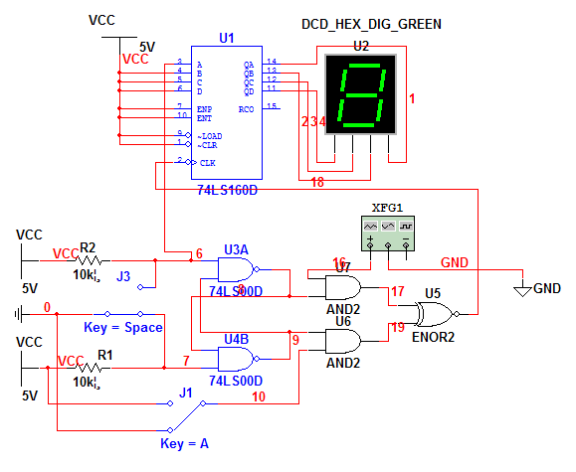

图6带有消抖电路的校正电路
5.7时间计数电路
整个计数电路由6片计数器和对应的译码显示电路构成。由24进制电路（小时）、2个六十进制电路（分别是分和秒）组成，其电路如图7所示。
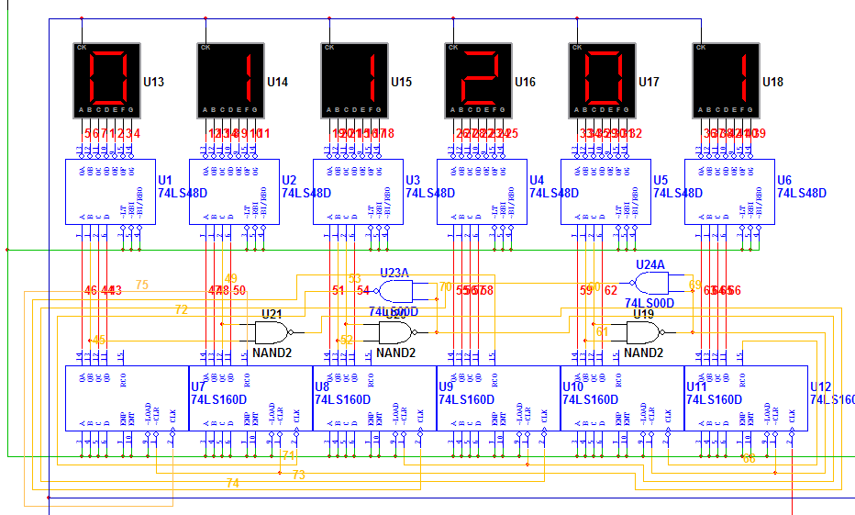
图7 时间计数电路仿真模块
5.8 整点报时电路
电路如图8所示。当时间在59分59秒时，蜂鸣器会发声。
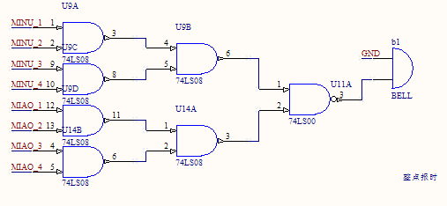
图8 整点报时电路
6 所用到的元器件
（1）共阴数码管 6个 ；（2）74LS00集成块 4块；（3）74LS08集成块 2块；
（4）74HC04集成块 1块；（5）10MΩ电阻 5个；（6）100Ω电阻 14个
（7）30p电容 2个；（8）32.768k晶体 1个；（9）74LS160集成块 6只
（10）74LS161集成块 4只；（11）蜂鸣器 1只； （12） 万用板 1块
（13） 导线若干
7 芯片引脚图
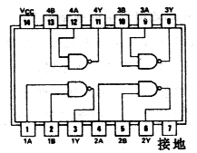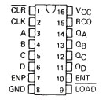

74LS00 74LS160/74LS161
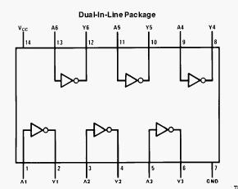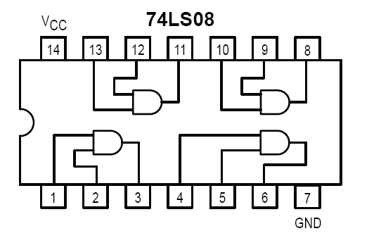
74LS04 74LS08
8 总仿真电路图
数字钟从原理上讲是一种典型的数字电路，由许多中小规模集成电路组成，在分析时，可以分成许多独立的单元电路进行仿真，然后把单元电路级联在一起，就是完整的系统电路。总电路仿真图如图9所示。
9 PCB版图的绘制
（1）根据原理图生成报表，导入到PCB文件中。
（2）设置线宽为15mil~30，选用20mil布线，设置焊盘尺寸为： 80mil*80mil（x*y），孔径为30~40mil，这里选用35mil。安全间距为默认的10mil
（3）设置PCB板的布局（这是很重要的一步，一定要很仔细）
（4）在底层布线（这次布线主要是布一些较短的线）。
（5）在顶层布线（这次主要是补一些较长的线）。
（6）根据之前的布局，定义PCB板的大小。
（7）附上铜层（选用网格形式）。
总电路PCB版图如图10所示，本设计设计的是双面板。

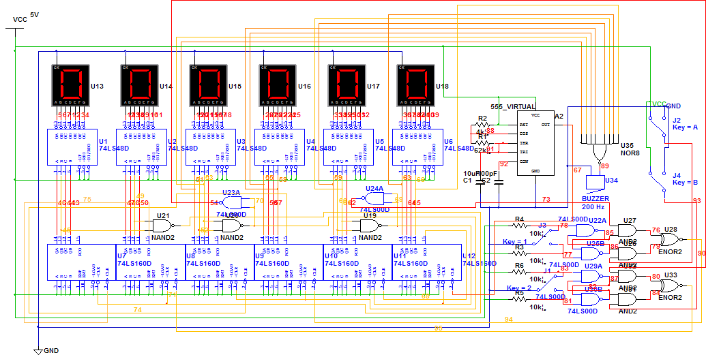
图9 总电路仿真图
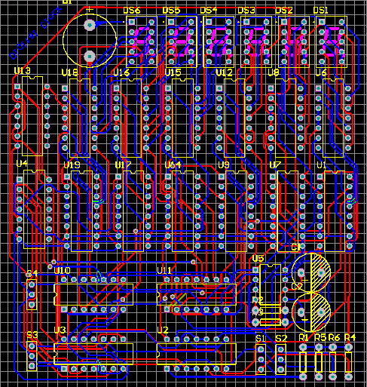
图10 总电路PCB版图
10 电路设计总结（略）
主要包括：设计过程中遇到的问题及解决方法；设计体会；对设计的建议。如果制作了硬件电路，还应包括焊接调试过程。
11 参考资料（略）
包括各类书籍、参考论文、网站、网页等资源。
12 附录
如果有软件编程需要附上源程序；同时附上需要另外单独打印的总电路仿真图和PCB版图，如有硬件应附上电路的实物图。
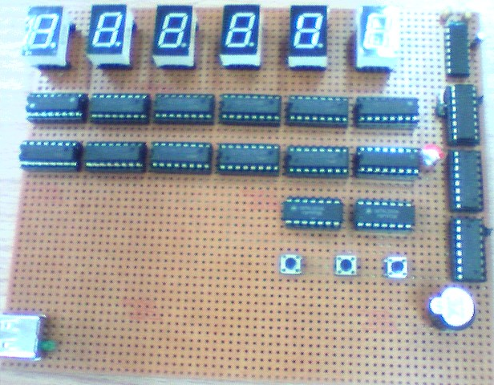
图11 硬件实物

